ตารางวิเคราะห์ข้อสอบมาตรฐานชั้นปี วิชา เทคโนโลยีสารสนเทศและการสื่อสาร ชุดที่ 1
ชั้นประถมศึกษาปีที่ 1

ข้อ | มาตรฐาน / ตัวชี้วัด
ข้อ | มฐ. ง 3.1
ข้อ | 1 | 2
1 | ✓
2 | ✓
3 | ✓
4 | ✓
5 | ✓
6 | ✓
7 | ✓
8 | ✓
9 | ✓
10 | ✓
11 | ✓
12 | ✓
13 | ✓
14 | ✓
15 | ✓
16 |  | ✓
17 |  | ✓
18 |  | ✓
19 |  | ✓
20 |  | ✓
21 |  | ✓
22 |  | ✓
23 |  | ✓
24 |  | ✓
25 |  | ✓
26 |  | ✓
27 |  | ✓
28 |  | ✓
29 |  | ✓
30 |  | ✓

ข้อสอบมาตรฐานชั้นปี ชุดที่ 1 กลุ่มสาระ การงานอาชีพและเทคโนโลยี
วิชา เทคโนโลยีสารสนเทศและการสื่อสาร ชั้นประถมศึกษาปีที่ 1 จำนวน 30 ข้อ
ให้กาเครื่องหมาย  ทับตัวอักษรหน้าคำตอบที่ถูกต้อง
1. ข้อมูลในข้อใดสามารถรับรู้ได้ด้วยการอ่าน
ก. วิทยุ ข. หนังสือ ค. โทรศัพท์
2. ข้อมูลในข้อใดสามารถรับรู้ได้ด้วยการฟัง
ก. วิทยุ ข. หนังสือ ค. นิตยสาร
3. สิ่งใดที่สามารถให้ข้อมูลได้ทั้งภาพและเสียง
ก. วิทยุ ข. หนังสือ ค. โทรทัศน์
4. ข้อมูลเกี่ยวกับวัดพระศรีรัตนศาสดาราม (วัดพระแก้ว) จัดเป็นข้อมูลใด
ก. ข้อมูลเกี่ยวกับสถานที่
ข. ข้อมูลเกี่ยวกับบุคคล
ค. ข้อมูลเกี่ยวกับเหตุการณ์ต่างๆ
5. ข้อใดไม่ใช่ข้อมูลเกี่ยวกับธรรมชาติทั้งหมด
ก. ดิน น้ำ อากาศ
ข. แร่ธาตุ ป่าไม้ รถยนต์
ค. ทะเล ภูเขา ป่าไม้
6. แหล่งข้อมูลใดอยู่ใกล้ตัวเราที่สุด
ก. ครู ข. ห้องสมุดโรงเรียน ค. ผู้ปกครอง
7. ภาพจากโทรทัศน์จัดเป็นข้อมูลประเภทใด
ก. ข้อมูลภาพนิ่ง
ข. ข้อมูลภาพเคลื่อนไหว
ค. ข้อมูลภาพสามมิติ
8. ข้อใดกล่าวไม่ถูกต้อง
ก. สวนสัตว์จัดเป็นแหล่งข้อมูลชั้นต้น
ข. ข้อมูลที่ผู้อื่นรวบรวมหรือบันทึกขึ้นในภายหลังจัดเป็นข้อมูลชั้นรอง
ค. ข้อมูลชั้นต้นมีประโยชน์คือใช้ศึกษาค้นคว้าได้สะดวกมากกว่าข้อมูลชั้นรอง

9. ข้อใดเป็นแหล่งข้อมูลที่ไม่ใช่บุคคลทั้งหมด
ก. รายการวิทยุ รายการโทรทัศน์
ข. ห้องสมุด บรรณารักษ์
ค. คอมพิวเตอร์ ญาติผู้ใหญ่
10. สมพลอยากรู้เรื่องสัตว์ชนิดต่างๆ สมพลควรหาข้อมูลจากแหล่งข้อมูลใด จึงจะเหมาะสมที่สุด
ก. เพื่อน ๆ ข. แม่ค้า ค. อินเทอร์เน็ต
11. ถ้าเราอยากทราบประวัติของเพื่อน เราควรใช้วิธีการรวบรวมข้อมูลวิธีใดจึงจะเหมาะสมที่สุด
ก. การสังเกต
ข. การสัมภาษณ์
ค. การสืบค้นข้อมูลจากแหล่งข้อมูลต่างๆ
12. ใครต่อไปนี้ที่น่าจะให้ข้อมูลเกี่ยวกับโรงเรียนของเราได้น่าเชื่อถือที่สุด
ก. ครูประจำชั้น ข. ครูใหญ่ ค. แม่ค้าในโรงเรียน
13. ถ้าหากเราตรวจสอบข้อมูลจากบุคคลต่างๆ เช่น ครูใหญ่ ครูประจำชั้น และบุคคลอื่นๆ แล้ว ยังมี
ข้อมูลบางอย่างที่คลาดเคลื่อนหรือไม่ตรงกัน เราสามารถตรวจสอบข้อมูลจากสิ่งต่างๆ ได้อีก
ยกเว้นข้อใด
ก. รูปภาพเกี่ยวกับเรื่องนั้น
ข. หนังสือหรือเอกสารที่กล่าวถึงเรื่องนั้น
ค. การนึกคาดเดาเอาเองเกี่ยวกับเรื่องนั้น
14. ข้อมูลในข้อใดน่าเชื่อถือที่สุด
ก. พ่อพูดว่า “พรุ่งนี้ฝนตกหนักแน่ เพราะเมื่อคืนฝันว่าฝนตกหนัก”
ข. แม่พูดว่า “พรุ่งนี้ฝนตกหนักแน่ เพราะวันนี้อากาศร้อนมากๆ เลย”
ค. ตาพูดว่า “พรุ่งนี้ฝนตกหนักแน่ เพราะกรมอุตุนิยมวิทยาแจ้งมา”
15. ข้อใดเป็นขั้นตอนสุดท้ายในการรวบรวมข้อมูล
ก. ตรวจสอบความน่าเชื่อถือของข้อมูล
ข. เขียนบันทึกข้อมูล
ค. จำแนกข้อมูล
16. ข้อใดไม่ใช่อุปกรณ์เทคโนโลยีสารสนเทศ
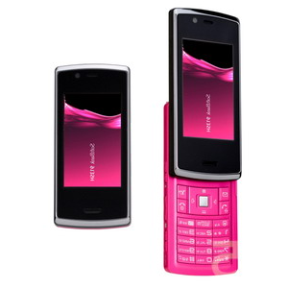
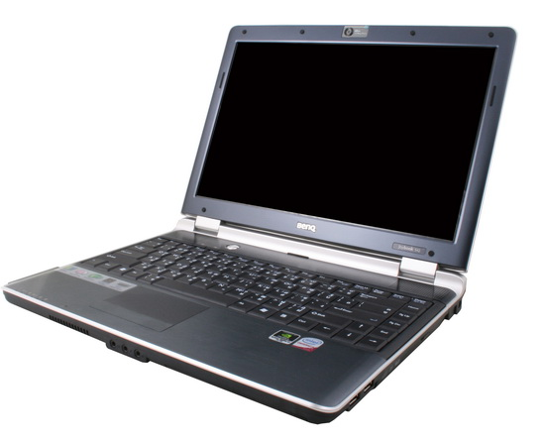
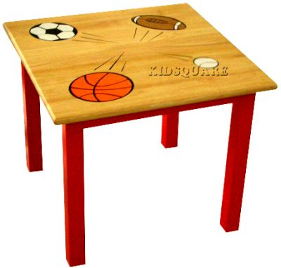
ก. ข. ค.

17. อุปกรณ์เทคโนโลยีในข้อใด ช่วยให้ทำอาหารได้สะดวก รวดเร็วขึ้น
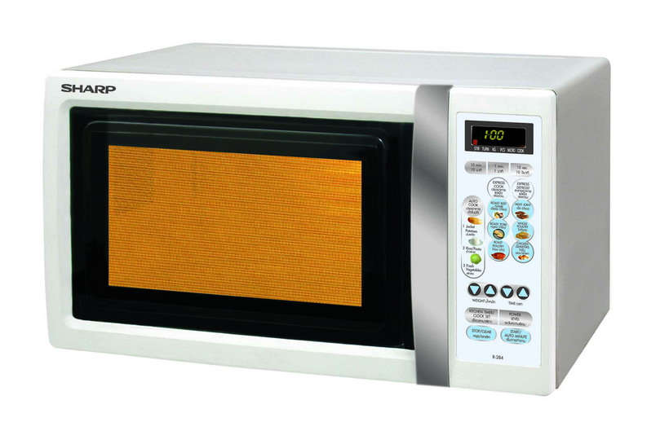
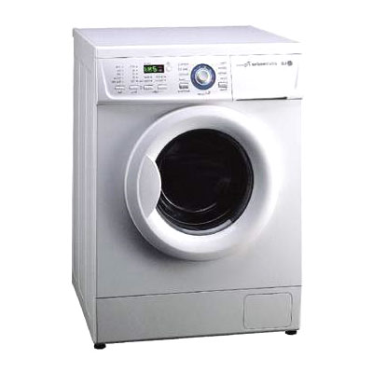
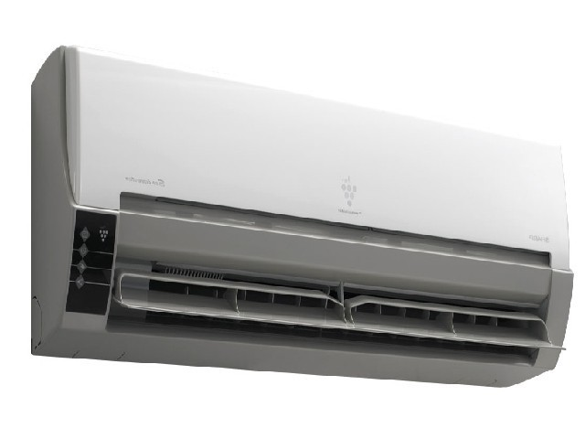
ก. ข. ค.

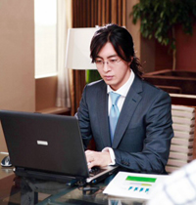
18.
จากภาพ สิ่งใดเป็นเทคโนโลยีสารสนเทศ

ก. โต๊ะ
ข. คอมพิวเตอร์
ค. เก้าอี้
19. ใครนำเทคโนโลยีสารสนเทศไปใช้ไม่ถูกต้อง
ก. มดใช้กล้องดิจิทัลแอบถ่ายรูปคนอื่น
ข. จอยใช้โทรศัพท์ติดต่อกับพ่อแม่ที่อยู่ต่างจังหวัด
ค. แก้มใช้คอมพิวเตอร์ค้นหาข้อมูลเพื่อจัดทำรายงาน
20. อุปกรณ์เทคโนโลยีสารสนเทศข้อใดให้ประโยชน์เกี่ยวกับการถ่ายภาพ
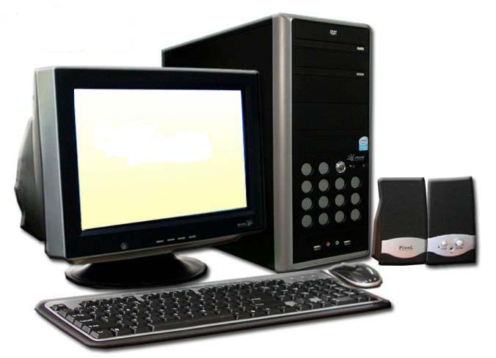
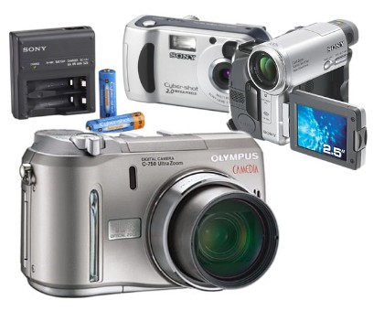
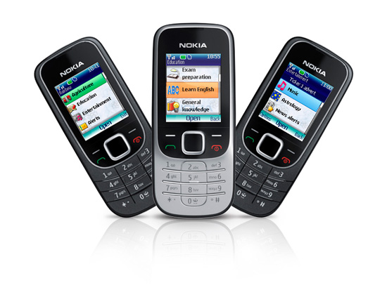
ก. ข. ค.

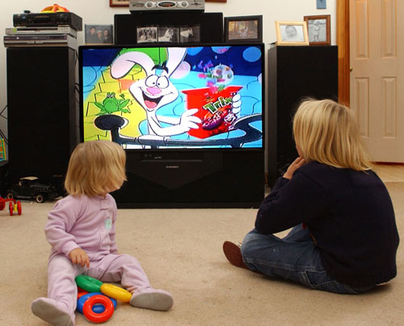
21. จากภาพ เป็นการใช้ประโยชน์จากเทคโนโลยีสารสนเทศ
ในด้านใด
ก. ด้านการสื่อสาร
ข. ด้านการศึกษา
ค. ด้านบันเทิง

22. ข้อใดเป็นข้อเสียของการใช้เทคโนโลยีสารสนเทศ
ก. เสียค่าใช้จ่ายเพิ่มขึ้น
ข. ทำงานได้ช้าลง
ค. ทำให้เกิดความลำบากมากขึ้น

23. ข้อใดไม่สัมพันธ์กัน
ก. จอภาพ – Monitor
ข. เครื่องพิมพ์ – Mouse
ค. แผงแป้นอักขระ – Keyboard

ดูภาพแล้วตอบคำถามข้อ 24 – 26
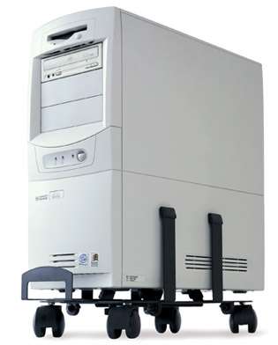
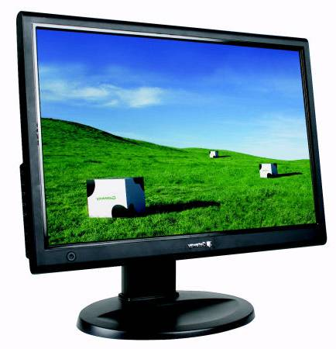
◆  
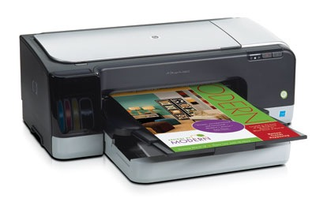

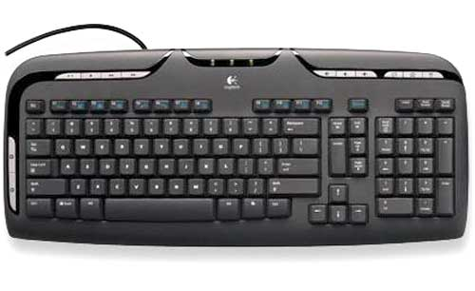
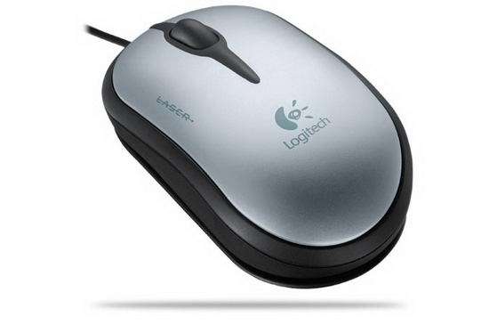
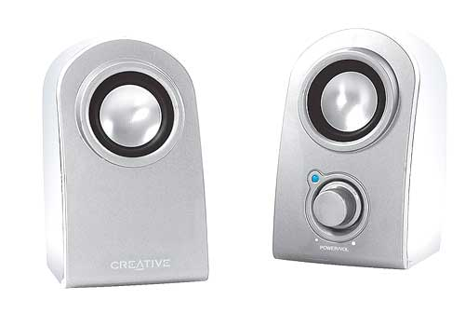
  

24. ถ้าจะพิมพ์ข้อความ เราต้องใช้อุปกรณ์ข้อใด
ก. ภาพที่ 1 ข. ภาพที่ 5 ค. ภาพที่ 6
25. ถ้าจะฟังเสียงข้อมูล เราต้องใช้อุปกรณ์ข้อใด
ก. ภาพที่ 4 ข. ภาพที่ 5 ค. ภาพที่ 6
26. ถ้าต้องการจะเลือกคำสั่งหรือชี้ตำแหน่งบนหน้าจอภาพ เราต้องใช้อุปกรณ์ข้อใด
ก. ภาพที่ 3 ข. ภาพที่ 4 ค. ภาพที่ 5
27. เพราะเหตุใดเมื่อเลิกใช้งานคอมพิวเตอร์แล้ว เราควรปิดคอมพิวเตอร์ให้ถูกวิธี
ก. เพราะช่วยป้องกันไม่ให้ข้อมูลในคอมพิวเตอร์สูญหายได้
ข. เพราะคอมพิวเตอร์จะได้ดูใหม่อยู่เสมอ
ค. เพราะคอมพิวเตอร์ชำรุดได้ง่าย
28. เพราะเหตุใดเราจึงไม่ควรนำโทรศัพท์เคลื่อนที่วางไว้ใกล้จอภาพ
ก. เพราะคอมพิวเตอร์อาจดับได้
ข. เพราะคอมพิวเตอร์อาจล้มทับโทรศัพท์พังได้
ค. เพราะสัญญาณจากโทรศัพท์อาจรบกวนการทำงานของคอมพิวเตอร์ได้

29. ข้อใดเป็นการตั้งคอมพิวเตอร์ที่ไม่ถูกต้อง
ก. ตั้งให้ชิดผนังที่สุดเท่าที่จะทำได้
ข. ตั้งในที่ที่มีอากาศถ่ายเทสะดวก
ค. ตั้งให้ห่างจากผนังอย่างน้อย 30 เซนติเมตร
30. ใครใช้คอมพิวเตอร์ไม่เหมาะสม
ก. นิวใช้คอมพิวเตอร์ในการหาข้อมูลทำรายงาน
ข. แนนใช้คอมพิวเตอร์เพื่อพิมพ์รายงาน
ค. หน่อยเล่นเกมคอมพิวเตอร์ทั้งคืน



ตารางวิเคราะห์ข้อสอบมาตรฐานชั้นปี วิชา เทคโนโลยีสารสนเทศและการสื่อสาร ชุดที่ 2
ชั้นประถมศึกษาปีที่ 1
ข้อ | มาตรฐาน / ตัวชี้วัด
ข้อ | มฐ. ง 3.1
ข้อ | 1 | 2
1 | ✓
2 | ✓
3 | ✓
4 | ✓
5 | ✓
6 | ✓
7 | ✓
8 | ✓
9 | ✓
10 | ✓
11 | ✓
12 | ✓
13 | ✓
14 | ✓
15 | ✓
16 |  | ✓
17 |  | ✓
18 |  | ✓
19 |  | ✓
20 |  | ✓
21 |  | ✓
22 |  | ✓
23 |  | ✓
24 |  | ✓
25 |  | ✓
26 |  | ✓
27 |  | ✓
28 |  | ✓
29 |  | ✓
30 |  | ✓

ข้อสอบมาตรฐานชั้นปี ชุดที่ 2 กลุ่มสาระ การงานอาชีพและเทคโนโลยี
วิชา เทคโนโลยีสารสนเทศและการสื่อสาร ชั้นประถมศึกษาปีที่ 1 จำนวน 30 ข้อ
ให้กาเครื่องหมาย  ทับตัวอักษรหน้าคำตอบที่ถูกต้อง
1. ข้อใดไม่จัดเป็นข้อมูล
ก. ข้อเท็จจริง
ข. เหตุการณ์ต่างๆ
ค. ความเศร้าโศกเสียใจ
2. เราสามารถรับรู้ข้อมูลด้วยวิธีการต่างๆ ยกเว้นข้อใด
ก. การดู ฟัง และดมกลิ่น
ข. การเขียน พูด และอธิบาย
ค. การอ่าน สัมผัส และชิม
3. ข้อใดบอกข้อมูลเกี่ยวกับบุคคลไม่ถูกต้อง
ก. คุณตาเป็นผู้หญิง
ข. คุณพ่อเป็นข้าราชการ
ค. คุณแม่มีภูมิลำเนาอยู่ที่จังหวัดชลบุรี
4. ข้อใดแตกต่างจากข้ออื่น
ก. พ่อ-แม่
ข. ครู-อาจารย์
ค. ห้องสมุด-โรงเรียน
5. ข้อใดกล่าวไม่ถูกต้อง
ก. ข้อมูลเกี่ยวกับคอมพิวเตอร์ เป็นข้อมูลที่เกี่ยวกับสิ่งของ
ข. ข้อมูลเกี่ยวกับวัด เป็นข้อมูลเกี่ยวกับสถานที่
ค. ข้อมูลเกี่ยวกับแมว เป็นข้อมูลเกี่ยวกับธรรมชาติ
6. ข้อใดไม่จัดเป็นข้อมูลตัวอักขระ
ก. ทะเบียนรถยนต์
ข. ราคาสินค้า
ค. ป้ายประกาศ

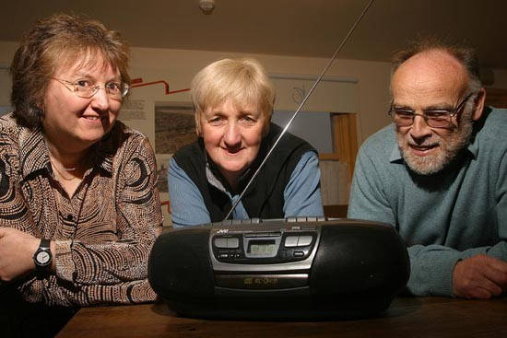
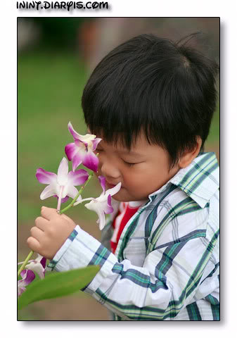
1
2
3
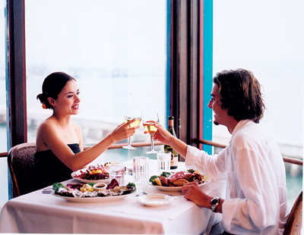

7. ภาพในข้อใดเป็นการรับข้อมูลด้วยการใช้หูฟัง
ก. ภาพที่ 1 ข. ภาพที่ 2 ค. ภาพที่ 3
8. ข้อใดต่อไปนี้ไม่จัดเป็นข้อมูลชั้นต้น
ก. เรื่องต่างๆ ที่เราสอบถามจากเพื่อน
ข. สถานที่ต่างๆ ที่เราไปทัศนศึกษา
ค. รายการสารคดีต่างๆ ที่เราดูจากโทรทัศน์
9. ถ้าเราอยากทราบประวัติความเป็นมาของครอบครัวเรา ใครน่าจะให้ข้อมูลได้ถูกต้องที่สุด
ก. เพื่อน ข. พ่อแม่ ค. คุณครู
10. ถ้าเราอยากทราบประวัติความเป็นมาของโรงเรียน ใครน่าจะให้ข้อมูลได้ถูกต้องที่สุด
ก. แม่ค้า ข. ผู้ปกครอง ค. ครูใหญ่
11. ถ้าเราอยากทราบข้อมูลเกี่ยวกับที่พักและสถานที่ท่องเที่ยวต่างๆ ในประเทศไทย เราควรหาข้อมูล
จากแหล่งใดจึงจะสะดวกที่สุด
ก. อินเทอร์เน็ต
ข. ร้านขายหนังสือ
ค. การท่องเที่ยวแห่งประเทศไทย
12. ข้อใดไม่ใช่วิธีการรวบรวมข้อมูล
ก. การสังเกต ข. การสัมภาษณ์ ค. การอธิบาย
13. ในขณะที่เรากำลังสัมภาษณ์เพื่อรวบรวมข้อมูล วิธีการใดสามารถเก็บข้อมูลได้ครบถ้วนที่สุด
ก. การจดบันทึกในขณะสัมภาษณ์
ข. การบันทึกเสียงในขณะสัมภาษณ์
ค. การใช้คำถามที่ตรงประเด็นที่สุด

14. เพราะเหตุใดเราจึงต้องตรวจสอบความน่าเชื่อถือของข้อมูล
ก. เพื่อให้ได้ข้อมูลที่ถูกต้องที่สุด
ข. เพื่อให้ได้ข้อมูลที่ตรงกันที่สุด
ค. เพื่อให้ได้ข้อมูลที่น่าเชื่อถือที่สุด
15. เพราะเหตุใดเราจึงจำแนกหรือจัดหมวดหมู่ของข้อมูล
ก. เพื่อให้นำมาใช้ได้สะดวก
ข. เพื่อให้เกิดความสวยงาม
ค. เพื่อให้ข้อมูลน่าเชื่อถือ
16. ข้อใดไม่เกี่ยวข้องกับเทคโนโลยีสารสนเทศ
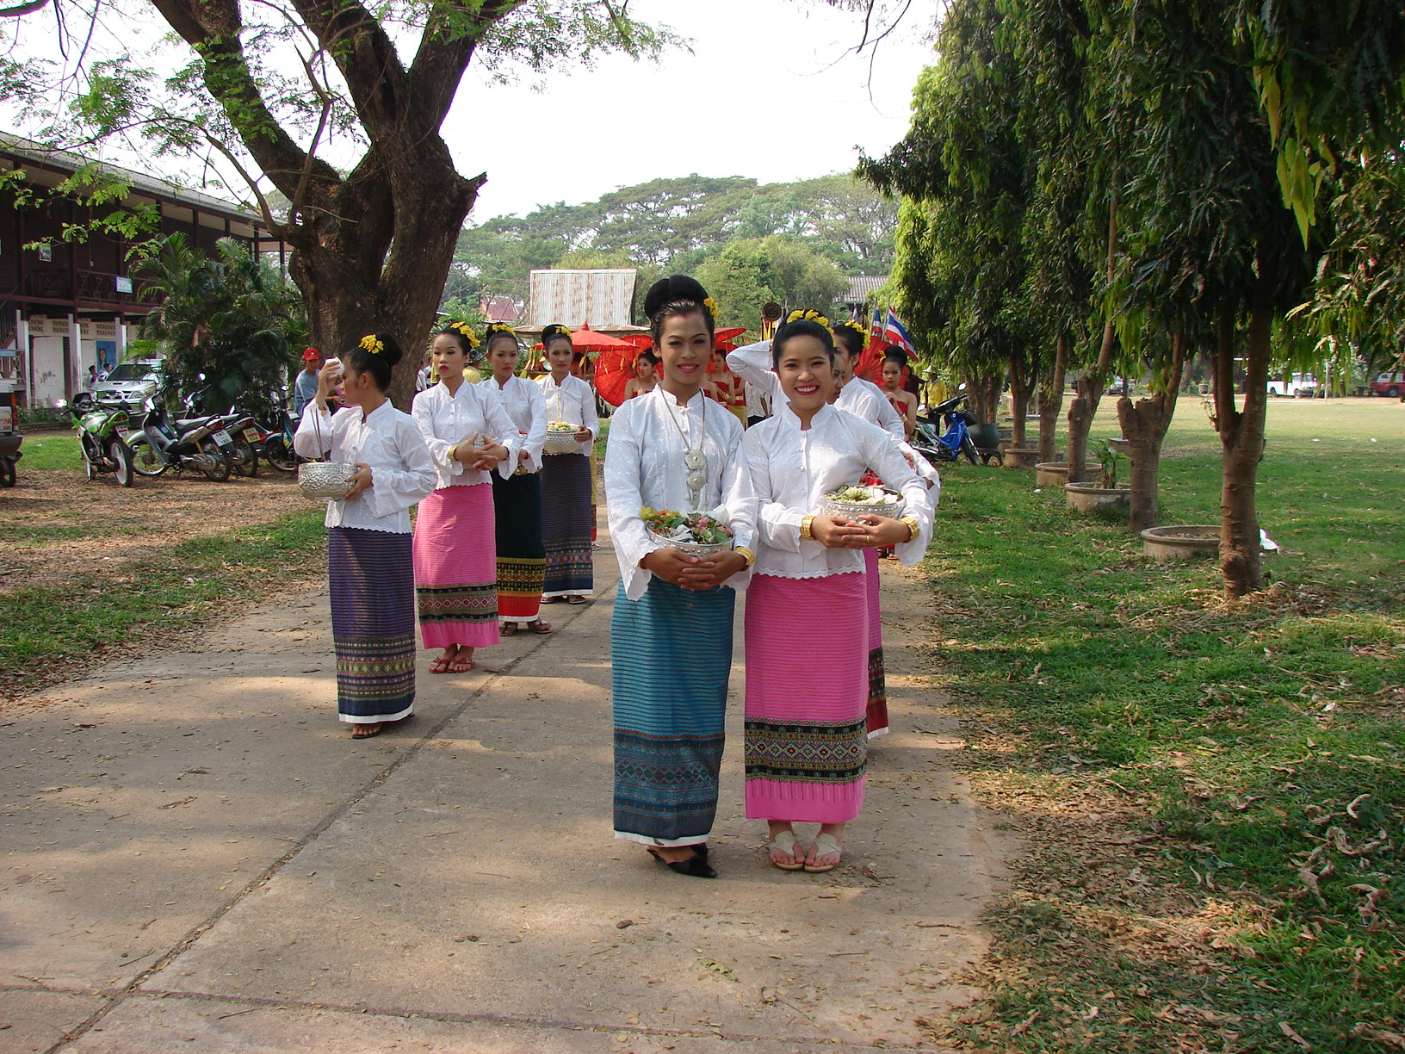
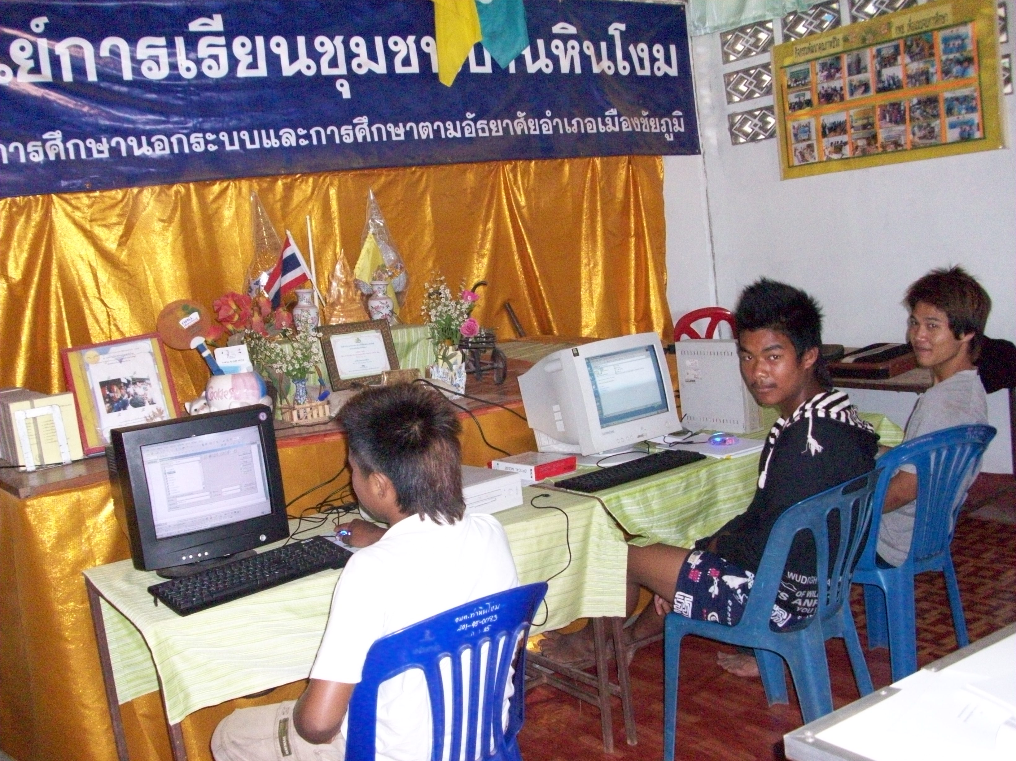
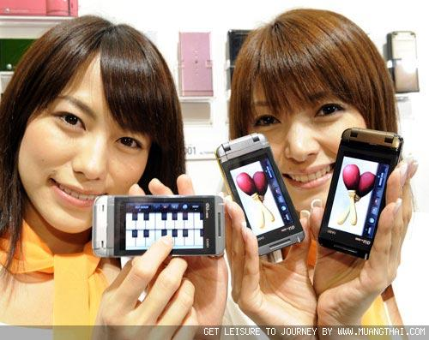
ก. ข. ค.

17. อุปกรณ์เทคโนโลยีในข้อใดช่วยซักผ้าแทนคนได้
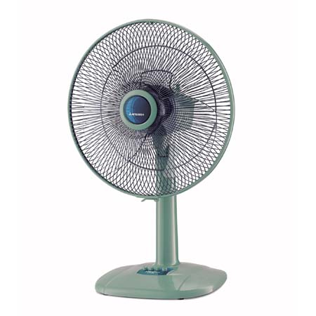
ก. ข. ค.

18. ถ้าเราต้องการจะติดต่อพูดคุยกับคนอื่นที่อยู่ห่างไกล เราควรใช้อุปกรณ์เทคโนโลยีชนิดใด
ก. โทรศัพท์ ข. วิทยุ ค. โทรทัศน์
19. ข้อใดต่อไปนี้คือเทคโนโลยีสารสนเทศ
ก. โซฟา ข. ผ้าม่าน ค. โทรทัศน์
20. ข้อใดไม่ใช่ประโยชน์ของคอมพิวเตอร์
ก. พิมพ์เอกสาร
ข. อุ่นอาหาร
ค. ค้นหาข้อมูลต่างๆ
21. ข้อใดคือประโยชน์หลักของโทรศัพท์เคลื่อนที่
ก. ใช้ติดต่อสื่อสารกับผู้อื่น
ข. ถ่ายรูป
ค. ฟังเพลง

22. โทรศัพท์ จัดเป็นเทคโนโลยีสารสนเทศด้านใด
ก. การศึกษา
ข. การสื่อสาร
ค. การแพทย์
23. ใครใช้เทคโนโลยีสารสนเทศไม่ถูกต้อง
ก. เก่งใช้คอมพิวเตอร์ดูภาพโป๊
ข. กล้าใช้กล้องดิจิทัลถ่ายภาพการแข่งกีฬาสี
ค. ก้อยใช้โทรศัพท์เคลื่อนที่ติดต่องานกับเพื่อนๆ
24. ใครไม่ได้มีความเกี่ยวข้องกับเทคโนโลยีสารสนเทศ
ก. ปิงดูรายการการ์ตูนจากโทรทัศน์ทุกเช้า
ข. ป๋ออ่านข่าวจากหนังสือพิมพ์ทุกวัน
ค. ป้อมนั่งรถไฟฟ้าไปทำงานทุกเช้า
25. ข้อใดไม่ใช่ประโยชน์ของวิทยุ
ก. ใช้ฟังข้อมูลข่าวสารต่างๆ
ข. ใช้ฟังเพลงเพื่อความบันเทิง
ค. ใช้ฟังเรื่องที่ก่อให้เกิดการทะเลาะวิวาทกัน
ดูภาพที่กำหนดให้ แล้วตอบคำถามข้อ 26-27

◆  



26. ภาพในข้อใดเรียกว่า “ซีพียู”
ก. ภาพที่ 1 ข. ภาพที่ 2 ค. ภาพที่ 4
27. ภาพในข้อใดเรียกว่า “เมาส์”
ก. ภาพที่ 1 ข. ภาพที่ 2 ค. ภาพที่ 3

28. ข้อใดให้ข้อมูลไม่ถูกต้อง
ก. เมาส์ทำหน้าที่ประมวลผลข้อมูลแล้วแสดงผลทางจอภาพ
ข. จอภาพทำหน้าที่แสดงผลข้อมูลตัวอักษรหรือข้อมูลรูปภาพต่างๆ
ค. แผ่นซีดี แฟลชไดรฟ์ และแผ่นดิสก์ ทำหน้าที่จัดเก็บข้อมูล
29. ใครปฏิบัติตนในขณะใช้คอมพิวเตอร์ไม่ถูกต้อง
ก. สมใจศึกษาวิธีการใช้งานก่อนใช้คอมพิวเตอร์
ข. สมศรีหมั่นทำความสะอาดอุปกรณ์คอมพิวเตอร์อยู่เสมอ
ค. สมบัตินำอาหารมารับประทานขณะใช้งานคอมพิวเตอร์
30. การปฏิบัติในข้อใดเป็นการดูแลรักษาคอมพิวเตอร์ที่ไม่ถูกต้อง
ก. เมื่อไม่ใช้คอมพิวเตอร์เป็นเวลานาน ควรนำผ้าหรือพลาสติกคลุมคอมพิวเตอร์ไว้
ข. หมั่นทำความสะอาดคอมพิวเตอร์ด้วยการล้างน้ำบริเวณหน้าจอ
ค. เมื่อเลิกใช้คอมพิวเตอร์แล้ว ควรปิดเครื่องและถอดปลั๊กไฟให้เรียบร้อย



เฉลยข้อสอบมาตรฐานชั้นปี ชุดที่ 1

1. ข 2. ก 3. ค 4. ก 5. ข
6. ค 7. ข 8. ค 9. ก 10. ค
11. ข 12. ข 13. ค 14. ค 15. ข
16. ค 17. ก 18. ข 19. ก 20. ข
21. ค 22. ก 23. ข 24. ข 25. ค
26. ข 27. ก 28. ค 29. ก 30. ค

เฉลยข้อสอบมาตรฐานชั้นปี ชุดที่ 2

1. ค 2. ข 3. ก 4. ค 5. ค
6. ข 7. ก 8. ค 9. ข 10. ค
11. ก 12. ค 13. ข 14. ก 15. ก
16. ก 17. ค 18. ก 19. ค 20. ข
21. ก 22. ข 23. ก 24. ข 25. ค
26. ข 27. ค 28. ก 29. ค 30. ข

เฉลยข้อสอบมาตรฐานชั้นปี ชุดที่ 1
เฉลยอย่างละเอียด
1. ตอบ ข เพราะหนังสือมักจะมีข้อมูลที่เป็นตัวอักษร ซึ่งเราจะต้องอ่านจึงจะเข้าใจและรับรู้ข้อมูลในหนังสือได้
2. ตอบ ก เพราะวิทยุจะให้ข้อมูลที่เป็นเสียง และเราสามารถรับรู้ข้อมูลได้ด้วยการฟังเท่านั้น
3. ตอบ ค เพราะโทรทัศน์มีทั้งภาพและเสียงให้ได้รับชมและรับฟัง
4. ตอบ ก เพราะวัดพระแก้วเป็นสถานที่สำคัญของไทย
5. ตอบ ข เพราะรถยนต์ไม่ใช่สิ่งที่เกิดขึ้นเองตามธรรมชาติ
6. ตอบ ค เพราะผู้ปกครองของเราอยู่กับเรา
7. ตอบ ข เพราะภาพจากโทรทัศน์มีลักษณะเคลื่อนไหวอยู่ตลอดเวลา
8. ตอบ ค เพราะข้อมูลชั้นรองใช้ศึกษาค้นคว้าได้สะดวกมากกว่าข้อมูลชั้นต้น
9. ตอบ ก เพราะบรรณารักษ์และญาติผู้ใหญ่เป็นแหล่งข้อมูลที่เป็นบุคคล
10. ตอบ ค เพราะอินเทอร์เน็ตมีข้อมูลมากมายให้เลือกค้นหาและมีข้อมูลที่น่าเชื่อถือมากกว่าแม่ค้า
และเพื่อนๆ
11. ตอบ ข เพราะการสัมภาษณ์จะได้ข้อมูลที่ถูกต้องและรวดเร็ว
12. ตอบ ข เพราะครูใหญ่จะทราบข้อมูลเกี่ยวกับโรงเรียนของเราได้ดีที่สุด
13. ตอบ ค เพราะจินตนาการไม่ใช่ข้อมูลที่เราจะตรวจสอบได้
14. ตอบ ค เพราะกรมอุตุนิยมวิทยามีความน่าเชื่อถือมากกว่าความรู้สึกและความฝัน
15. ตอบ ข เพราะการตรวจสอบความน่าเชื่อถือของข้อมูลและการจำแนกข้อมูลเป็นขั้นตอนที่ทำ
ก่อนการเขียนบันทึกข้อมูล
16. ตอบ ค เพราะโต๊ะไม่ใช่อุปกรณ์เทคโนโลยีสารสนเทศ
17. ตอบ ก เพราะเตาอบไมโครเวฟเป็นอุปกรณ์ที่ใช้ในการทำอาหารให้สุกหรือร้อนได้
18. ตอบ ข เพราะคอมพิวเตอร์เป็นอุปกรณ์เทคโนโลยีสารสนเทศ
19. ตอบ ก เพราะการใช้กล้องดิจิทัลแอบถ่ายรูปคนอื่นเป็นการละเมิดสิทธิของผู้อื่น
20. ตอบ ข เพราะกล้องดิจิทัลมีคุณสมบัติในการถ่ายภาพเป็นหลัก
21. ตอบ ค เพราะการแสดงเป็นการให้ความบันเทิง
22. ตอบ ก เพราะการใช้เทคโนโลยีทำให้เสียค่าใช้จ่ายเพิ่มขึ้น เช่น การดูโทรทัศน์ทำให้เสีย
ค่าไฟฟ้าเพิ่มขึ้น เป็นต้น
23. ตอบ ข เพราะเครื่องพิมพ์จะตรงกับคำว่า Printer
24. ตอบ ข เพราะแผงแป้นอักขระเป็นอุปกรณ์ใช้พิมพ์
25. ตอบ ค เพราะลำโพงทำหน้าที่แสดงข้อมูลเสียง
26. ตอบ ข เพราะเมาส์มีหน้าที่รับข้อมูลและชี้ตำแหน่งบนหน้าจอภาพ
27. ตอบ ก เพราะข้อมูลในคอมพิวเตอร์อาจสูญหายได้ ถ้าเราปิดคอมพิวเตอร์ไม่ถูกวิธี
28. ตอบ ค เพราะโทรศัพท์เคลื่อนที่มีแม่เหล็กติดอยู่ และสัญญาณจากแม่เหล็กในโทรศัพท์
อาจรบกวนการทำงานของคอมพิวเตอร์ได้
29. ตอบ ก เพราะการตั้งคอมพิวเตอร์ให้ชิดผนังมากๆ อาจทำให้เครื่องร้อนเกินไป และอาจทำให้
คอมพิวเตอร์เสียหายได้
30. ตอบ ค เพราะการเล่นเกมคอมพิวเตอร์เป็นเวลานานๆ อาจทำให้เสียสุขภาพ เสียเวลา และเสีย
ค่าใช้จ่ายมากขึ้น



เฉลยข้อสอบมาตรฐานชั้นปี ชุดที่ 2
เฉลยอย่างละเอียด
1. ตอบ ค เพราะความเศร้าโศกเสียใจไม่สามารถจัดเป็นข้อมูลได้
2. ตอบ ข เพราะการเขียน การพูดและการอธิบาย ไม่ใช่การรับรู้ข้อมูล แต่เป็นการถ่ายทอดหรือ
ส่งข้อมูล
3. ตอบ ก เพราะคุณตาเป็นผู้ชาย
4. ตอบ ค เพราะพ่อ-แม่ ครู-อาจารย์ เป็นแหล่งข้อมูลที่เป็นบุคคล ส่วนห้องสมุด-โรงเรียน
เป็นแหล่งข้อมูลที่ไม่ใช่บุคคล
5. ตอบ ค เพราะข้อมูลเกี่ยวกับแมว เป็นข้อมูลเกี่ยวกับสัตว์
6. ตอบ ข เพราะราคาสินค้าจัดเป็นข้อมูลตัวเลข
7. ตอบ ก เพราะโทรทัศน์และวิทยุมีเสียงให้เรารับรู้ข้อมูลได้
8. ตอบ ค เพราะรายการสารคดีต่างๆ ที่เราดูจากโทรทัศน์จัดเป็นข้อมูลชั้นรอง
9. ตอบ ข เพราะพ่อแม่ของเราทราบประวัติความเป็นมาของครอบครัวเราได้ดีที่สุด
10. ตอบ ค เพราะครูใหญ่ทราบประวัติความเป็นมาของโรงเรียนได้ดีมากกว่าแม่ค้าและผู้ปกครอง
11. ตอบ ก เพราะอินเทอร์เน็ตมีข้อมูลมากมายและค้นหาได้สะดวกมากกว่าร้านขายหนังสือและ
การท่องเที่ยวแห่งประเทศไทย
12. ตอบ ค เพราะการอธิบายเป็นการถ่ายทอดข้อมูลมากกว่า
13. ตอบ ข เพราะการบันทึกเสียงในขณะสัมภาษณ์สามารถเก็บรายละเอียดของข้อมูลได้ครบถ้วน
มากกว่าการจดบันทึกและการใช้คำถาม
14. ตอบ ก เพราะข้อมูลบางอย่างอาจไม่ถูกต้องหรือคลาดเคลื่อน
15. ตอบ ก เพราะการจัดหมวดหมู่หรือจำแนกข้อมูลทำให้สามารถนำมาใช้ได้สะดวกมากขึ้น
16. ตอบ ก เพราะการแสดงวัฒนธรรมไทยไม่เกี่ยวข้องกับเทคโนโลยีสารสนเทศ
17. ตอบ ค เพราะเครื่องซักผ้าเป็นอุปกรณ์เทคโนโลยีที่ใช้ซักผ้าได้
18. ตอบ ก เพราะโทรศัพท์เป็นอุปกรณ์เทคโนโลยีที่ใช้ติดต่อพูดคุยกับคนอื่นได้
19. ตอบ ค เพราะโทรทัศน์จัดเป็นเทคโนโลยีสารสนเทศชนิดหนึ่ง
20. ตอบ ข เพราะคอมพิวเตอร์ไม่สามารถอุ่นอาหารได้
21. ตอบ ก เพราะเรามักจะติดต่อสื่อสารกับผู้อื่นที่อยู่ห่างไกลได้สะดวกด้วยการใช้
โทรศัพท์เคลื่อนที่
22. ตอบ ข เพราะโทรศัพท์ใช้ในการติดต่อสื่อสารกัน
23. ตอบ ก เพราะการใช้คอมพิวเตอร์ดูภาพโป๊ เป็นการใช้เทคโนโลยีสารสนเทศที่ไม่ถูกต้อง
ไม่เหมาะสม และไม่เกิดประโยชน์
24. ตอบ ข เพราะรถไฟฟ้า โทรศัพท์จัดเป็นเทคโนโลยีสารสนเทศ ส่วนหนังสือพิมพ์ไม่จัดเป็น
เทคโนโลยีสารสนเทศ
25. ตอบ ค เพราะเราควรฟังวิทยุเพื่อให้ได้รับข้อมูลที่เป็นประโยชน์ เช่น ข้อมูลข่าวสารเพื่อให้
เกิดความรู้ เพลง นิทาน นิยาย เพื่อความบันเทิง แต่ไม่ควรฟังเรื่องที่จะก่อให้เกิด
การทะเลาะวิวาทกัน
26. ตอบ ข เพราะภาพที่ 1 คือ จอภาพ ภาพที่ 4 คือแผงแป้นอักขระ ส่วนภาพที่ 2 คือ ซีพียู
27. ตอบ ค เพราะภาพที่ 1 คือ จอภาพ ภาพที่ 2 คือ ซีพียู ส่วนภาพที่ 3 คือ เมาส์
28. ตอบ ก เพราะเมาส์ทำหน้าที่รับข้อมูลและชี้ตำแหน่งบนหน้าจอภาพ
29. ตอบ ค เพราะการนำอาหารมารับประทานในขณะใช้คอมพิวเตอร์อาจทำให้เศษอาหารหรือน้ำ
หกใส่คอมพิวเตอร์ทำให้คอมพิวเตอร์เสียหายได้
30. ตอบ ข เพราะคอมพิวเตอร์มีระบบไฟฟ้า การนำน้ำมาล้างอาจทำให้ระบบไฟฟ้าใน
คอมพิวเตอร์เสียหายได้



